# Звіт до лабораторної 1

Студента групи ТТП-42

Остренка Олександра

### Підкидання монети.

#### Умова

#### Реалізація

За допомогою бібліотеки numpy можна з легкістю змоделювати підкидання монети, бо функція randint генерує цілу випадкову величину з рівномірного розподілу для проміжку [0;2). Змінна results являє собою матрицю K*N, де один рядок – результати підкидань одного експеременту.

#### Тестування

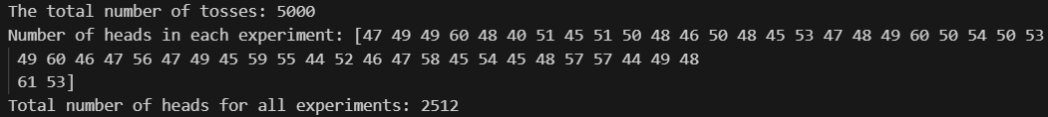

Т.я. використовується функція, що моделює випадкові величини з рівномірного розподілу, то, в теорії, кількості появи герба та решки мають прямувати до одного і того самого числа. Можна спостерігати, що число появи герба і справді прямує до K*N/2 при збільшені кількості підкидань, але на малих вибірках ми не отримаємо рівну кількість того і того через елемент випадковості при моделюванні.

### 1.2. Підкидання кубику.

#### Умова

#### Реалізація

За допомогою бібліотеки numpy можна з легкістю змоделювати підкидання кубику, бо функція randint генерує цілу випадкову величину з рівномірного розподілу для проміжку [1;7). Змінна results являє собою матрицю K*N, де один рядок – результати підкидань одного експеременту.

#### Тестування

Як і з підкиданням монети, в середньому, кожна цифра має випадати однакову кількість разів. В даному output кількість випадінь має прямувати до 18, але через випадкову складову моделювання кількості різняться.

### 2.2. Підкидання двох кубиків.

#### Умова

#### Реалізація

Для моделювання суми очок при підкиданні двох кубиків достатньо по прикладу задачі 1.2 змоделювати два рази один кубик і повернути суму очок.

Теоретичний розподіл знаходиться простим перерахуванням кількості комбінацій очок для конкретної суми.

Далі проводимо обчислюваний експеримент, де отримуємо частоти випадання різних сум та обчислюємо на основі цих частот відповідні ймовірності. Отримуємо теоретичні ймовірності до кожної суми. За допомогою функції «chisquare» з бібліотеки «scipy.stats» обчислюємо значення статистики chi^2, а також відповідне p-value для перевірки відповідності отриманих (експериментально) частот з теоретичним розподілом. В даному випадку теоретичний розподіл задається порахованими частотами випадінь відповідних сум.

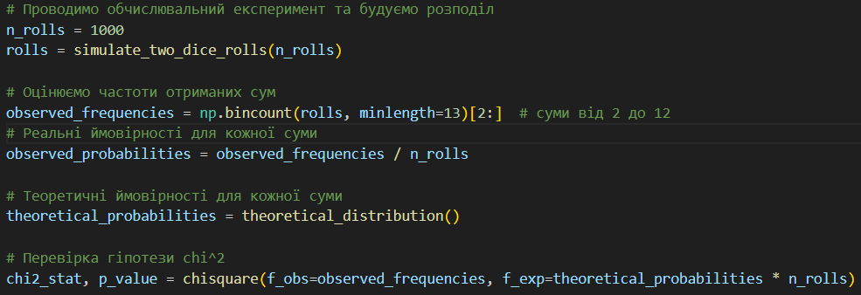

#### Тестування

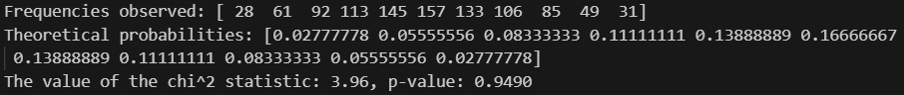

Таке високе p-value (явно більше за прийняте 0.05) говорить про те, що немає підстав відкидати гіпотезу у тому, що експериментальні дані слідують теоретичному розподілу.

Для наочності я також відобразив теоретичні та емпіричні дані у вигляді стовпчастої діаграми.

З неї добре видно, що експериментальні ймовірності ідуть бік о бік з теоретичними, а сума в 7 очок буде випадати в більшій кількості підкидань.

### 3.4. Моделювання випадкових величин з нормального розподілу.

#### Умова

#### Реалізація

Для функціонального моделювання було використано метод оберненої функції, а саме - перетворення Бокса-Мюллера, в якому пара випадкових величин генеруються за наступною формулою:  
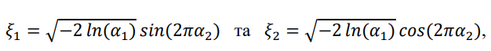

Далі моделюємо випадкові величини з використанням бібліотечної функції random.gauss().

Після отримання 1000 випадкових величин обома підходами, оцінюємо математичне сподівання та дисперсію отриманих вибірок.

За допомогою критерію Колмогорова-Смирнова перевіряємо гіпотезу про нормальність отриманих вибірок.



#### Тестування

Можна побачити, що обидва методи дають дуже хороші результати – мат. сподівання прямує до нуля, дисперсія до одиниці, а p-value набагато перевищує 0.05, що означає відсутність підстав відкидати гіпотезу про нормальність обох вибірок.

Візуалізована гістограма наглядно показує, що отримані вибірки дотримуються нормального розподілу

### 4.1.1. Обчислити інтеграл методом Монте-Карло

#### Умова

